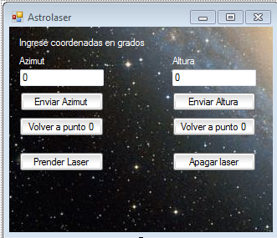
Fuente: Microsoft Sans Serif
Tamaño: 8,25
Botones
Ancho: 23 pix.
Largo: 100 pix.
Campos de textos
Ancho: 20 pix.
Largo: 100 pix.
Manual de uso:
Requisitos del Sistema:
Para usar el dispositivo señalador estelar, es requerido un computador con:
Una tarjeta grafica capaz de ejecutar OpenGL. Una Riva TNT2, vendida en 1999 o 2000, debería funcionar. El software Stellarium es también un proceso intensivo, y obtendrás gran cantidad de FPS (Frames Per Sec) con un procesador más rápido. Cualquier computador reciente razonablemente debería correr el software Stellarium. Y tiene que correr el sistema operativo Windows XP, Windows 7.
- Un puerto USB con adaptador serial compatible y/o un puerto Serial (DB9)
- Pentium III 800Mhz, 128MB RAM, Tarjeta gráfica integrada Intel (bajo Windows XP).
- AMD K6 400Mhz, 256MB RAM, Nvidia Gforce AGP, DirectX 9.0 (Windows XP).
- Windows XP o Windows Vista/7 con la ultima actualización de .NET Framework.

Como conectar el Hardware:
Existen cuatro cables, tres de ellos son del tipo del conector DB9 y uno de poder.
- Conector M1 (Motor 1)
- Conector M2 (Motor 2)
- Datos
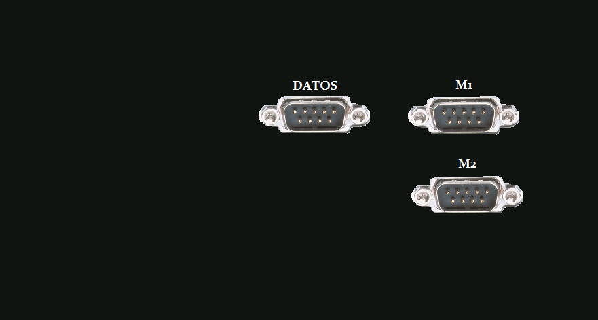
Conectar el cable de poder a la red eléctrica de 220V.
Conectar el cable M1 y el cable M2 saliente del señalador, al conector, donde se ve en la Figura 2.
Y conectar el cable de Datos saliente desde el equipo o computador al conector de datos, donde se ve en la figura 2.
Software
Descargar el software Stellarium desde:
- http://sourceforge.net/projects/stellarium/files/Stellarium-win32/0.11.1/stellarium-0.11.1-win32.exe/download
Instalar el Software Stellarium:
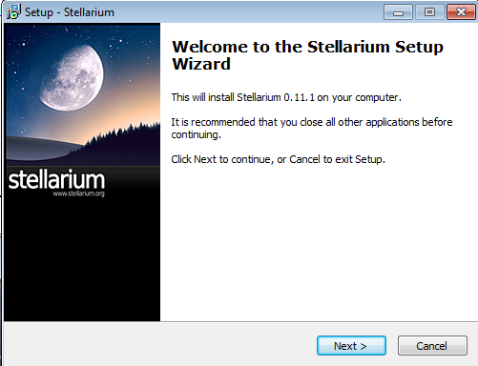
Esta es la ventana de bienvenida del Software Stellarium, se recomienda cerrar todas las aplicaciones antes de continuar.
Hacer click en Next para continuar.
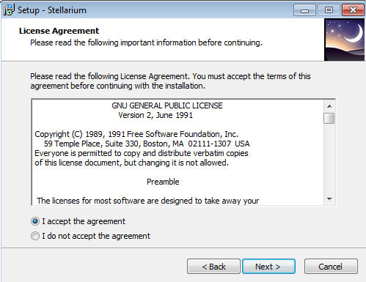
Es necesario aceptar los términos de la licencia GNU. Y hacer click en Next.
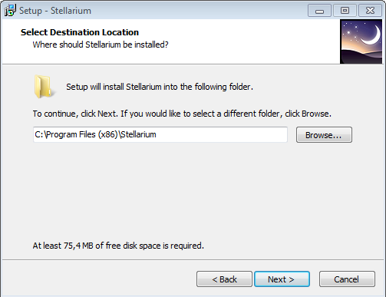
Es requerido seleccionar el directorio en el cual se instalara el software stellarium, si no se selecciona alguno, se utilizara el directorio por defecto. Es requerido un espacio libre de 75,4MB.
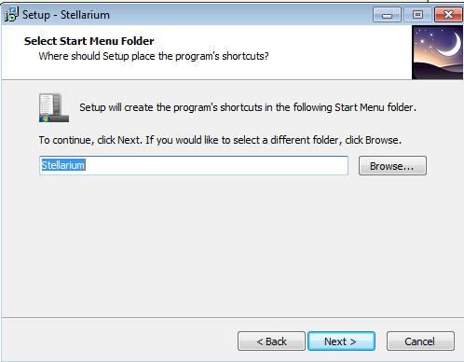
Esta configuración creara unos accesos directos en el menú inicio de Windows, el que por defecto se llamara “Stellarium”.
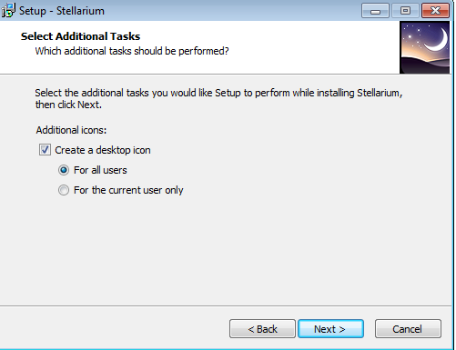
Seleccionando tareas adicionales, esta configuración puede crear iconos en el escritorio, para todos los usuarios, o solo para el usuario actual.
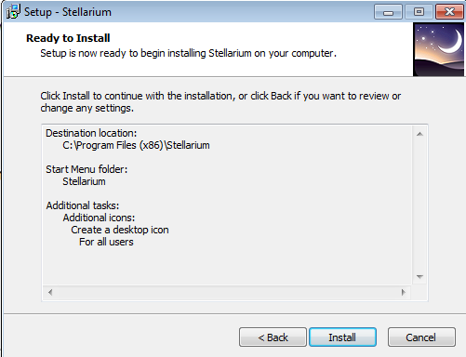
Ya esta listo para comenzar la instalación, se muestra la información para confirmar la instalación. Si están correctos los datos, hacer click en instalar. Y el software esta listo para su uso.
Localizando la ubicación a señalar:
Una vez ejecutado el software Stellarium poner en la ventana de búsqueda el objeto estelar deseado.
Driver puntero estelar:
Ejecutar desde el CD-rom el archivo Astrolaser.exe el cual mostrara la siguiente ventana:
Azimut y altura: son unas coordenadas estelares, usadas para observatorios.
Las coordenadas ingresadas en el ingreso de texto de la parte azimut se ingresan las siguientes coordenadas del stellarium:
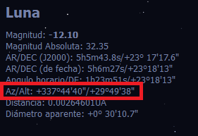
Az (Azimut): en el cuadro de Azimut, se ingresa el numero +337º44’40” con el siguiente formato: 337,4440
Alt (Altura): en el cuadro de Azimut, se ingresa el numero +29º49’38” con el siguiente formato: 29,4938
Los datos se ingresan en la ventana del Driver.
Uso del Driver
El botón volver al punto cero, realiza una calibración necesaria para el sistema que vuelve al punto de inicio una vez apuntado. Una vez echo este proceso, se puede volver a ingresar otra coordenada para que el sistema esté listo para apuntar.
¿Qué es el punto cero?
El punto cero es el punto en cual se calibra el señalador estelar, el cual corresponde a las coordenadas en azimut 0º y altura 0º, corresponde cuando el puntero apunta directo hacia el norte, y en el horizonte con un grado de inclinación de 0º.
Ejemplo de uso:
Ingresamos los valores en azimut y altura con los datos: 337,4440 y 29,4938.
El dispositivo señalizador girara 337,4440 grados, en dirección de las agujas del reloj. y 29,4938 en dirección ascendente.
Luego los valores ingresados siguen en los campos de texto, y una vez terminado de girar el dispositivo señalizador, puede presionar el botón “Prender Laser” el cual mantiene prendido el puntero laser hasta que se precione el botón “Apagar Laser”.
Ahora una vez apagado el puntero laser, puede retornar al punto cero de calibración, presionando “volver al punto 0” en las dos coordenadas.
Ahora está listo para repetir el proceso.

Codigo fuente Microcontrolador de Microchip PIC16F877A
#include "C:\Users\Documents\Astrolaser\py_laser.h"
#include <stdlib.h>
unsigned int32 test1;
unsigned int32 test2;
void motorx(int x){
if(x==0){
output_b(0b00000001);
}
if(x==1){
output_b(0b00000011);
}
if(x==2){
output_b(0b00000010);
}
if(x==3){
output_b(0b00000110);
}
if(x==4){
output_b(0b00000100);
}
if(x==5){
output_b(0b00001100);
}
if(x==6){
output_b(0b00001000);
}
if(x==7){
output_b(0b00001001);
}
test1=test1+1;
}
void motory(int y){
if(y==0){
output_b(0b00010000);
}
if(y==1){
output_b(0b00110000);
}
if(y==2){
output_b(0b00100000);
}
if(y==3){
output_b(0b01100000);
}
if(y==4){
output_b(0b01000000);
}
if(y==5){
output_b(0b11000000);
}
if(y==6){
output_b(0b10000000);
}
if(y==7){
output_b(0b10010000);
}
//test2++;
test2=test2+1;
}
void motorx1(int x){ //pasos completos
if(x==0){
output_b(0b00001001);
}
if(x==1){
output_b(0b00000011);
}
if(x==2){
output_b(0b00000110);
}
if(x==3){
output_b(0b00001100);
}
test1=test1+1;
}

void motory1(int y){
if(y==0){
output_b(0b10000000);
}
if(y==1){
output_b(0b01000000);
}
if(y==2){
output_b(0b00100000);
}
if(y==3){
output_b(0b00010000);
}
test2=test2+1;
}

void main()
{
char rs232[32];//guarda string resivido en rs232
int32 limpia;//ayuda a limpiar la variable rs232
signed int32 b;
signed int32 motor_count;//para el for del motor
signed int32 num_in;//numero combertido del string
char acu;//variable auxiliar para guardar temporalmente la entrada del rs232
int xacu;//cuenta la cantidad de digitos que entra el usuario
int motorxy;//0=motor x(a) ; 1=motor y(b)
int delayX=4;
int delayY=4;
test1=0;
test2=0;
SET_TRIS_A(0);
SET_TRIS_B(0);
SET_TRIS_E(0);
output_a(0b00000000);
output_b(0b00000000);
output_e(0b00000000);
setup_adc_ports(NO_ANALOGS);
setup_adc(ADC_OFF);
setup_psp(PSP_DISABLED);
setup_spi(FALSE);
setup_timer_0(RTCC_INTERNAL|RTCC_DIV_1);
setup_timer_1(T1_DISABLED);
setup_timer_2(T2_DISABLED,0,1);
setup_comparator(NC_NC_NC_NC);
setup_vref(FALSE);
while(true){
test1=0;
test2=0;
printf("ready \r\n");
putc(7);
xacu=0;
acu='k';
for(limpia=0;limpia<32;limpia++){
rs232[limpia]=NULL;
}
while((acu != 'x') && (xacu<32)){
acu = getch();
printf("%c",acu);
if(acu=='a'){
motorxy=0;
acu='k';
}
if(acu=='b'){
motorxy=1;
acu='k';
}
if(acu=='l'){//prende laser
output_high(PIN_C0);
acu='k';
}
if(acu=='o'){//apaga laser
output_low(PIN_C0);
acu='k';
}
if((acu!='k') && (acu!='x') && (acu!='l') && (acu!='o')){
rs232[xacu]=acu;
xacu++;
}
}
printf("\r\n");
num_in = atoi32(rs232);
if(motorxy==0){
if(num_in>0){
num_in=num_in*1;
for(b=0;b<num_in;b++){
if(motor_count<4){
motorx1(motor_count);
motor_count++;
delay_ms(delayX);//4 minimo actual 5, presicion 25
}else{
motor_count=0;
motorx1(motor_count);
motor_count++;
delay_ms(delayX);//4 minimo actual 5, presicion 25
}
}
}
if(num_in<0){
num_in=num_in*-1;
for(b=0;b<num_in;b++){
if(motor_count>=0){
motorx1(motor_count);
motor_count--;
delay_ms(delayX);
}else{
motor_count=3;
motorx1(motor_count);
motor_count--;
delay_ms(delayX);
}
}
}
}
if(motorxy==1){
if(num_in>0){
num_in=num_in*1;
for(b=0;b<num_in;b++){
if(motor_count<4){
motory1(motor_count);
motor_count++;
delay_ms(delayY);//4
}else{
motor_count=0;
motory1(motor_count);
motor_count++;
delay_ms(delayY);//4
}
}
}
if(num_in<0){
num_in=num_in*-1;
for(b=0;b<num_in;b++){
if(motor_count>=0){
motory1(motor_count);
motor_count--;
delay_ms(delayY);
}else{
motor_count=3;
motory1(motor_count);
motor_count--;
delay_ms(delayY);
}
}
}
}
printf("pasos motor 1 : %Ld \r\n", test1);
printf("pasos motor 2 : %Ld \r\n", test2);
output_b(0b00000000);
}
}

